**Речь**

**Слайд №1**

Добрый день, уважаемая комиссия. Я Жаркова Ксения студентка группы 177 представляю Вам свою дипломную работу на тему «Информационная система сервиса доставки фермерских продуктов».

Проект разработан на основании задания на дипломную работу

**Слайд №2**

Программа предназначена для реализации и доставки фермерских продуктов питания и сопутствующих товаров

**Слайд №3**

Программа реализована в среде Windows на объектно-ориентированном языке программирования C# в интегрированной среде разработки Microsoft Visual Studio 2019.

Для работы с базами данных была выбрана СУБД MS SQL

**Слайд №4**

Цели моей работы – Создать базу и модуль обработки данных

**Слайд №5**

Были поставлены следующие задачи:

* создать модуль обработки данных: ввода, удаления и редактирования данных
* создание и редактирование базы товаров
* регистрирование в системе как продавец и как покупатель
* оформление заказов
* создание отзывов

**Слайд №6**

**На слайде представлен алгоритм работы с приложением**



**Слайд №7**

На данном слайде представлена структурная организации базы данных.

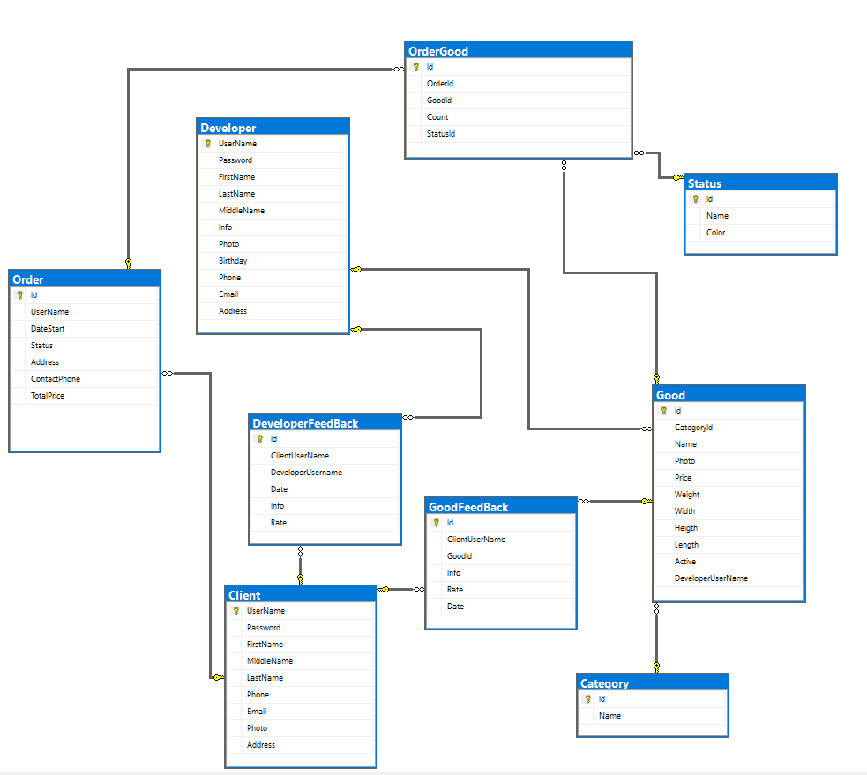

**Слайд №8**

Предлагаю Вам ознакомиться с демонстрацией возможностей программы

1. Запуск приложения.

|  |  |  |
| --- | --- | --- |
| № шаг |  | форма |
| 1 | Запуск приложения, откроется форма с картой. Рассказываешь про интерфейс.  После запуска приложения отображается стартовое окно приложения (Рис.37). Стартовое окно разделено на две части. В верхней части расположен блок фильтрации и поиска. Внизу в виде плиток отображается список товаров.  В правом верхнем углу расположена кнопка для авторизации. |  |
| 2 | В списке товаров в виде карточек отображаются краткие сведения. В карточке имеются:   * - название товара; * - изображение товара; * - рейтинг * - продавец(производитель товара); * - кнопка для открытия окна Подробнее о производителе. * НАЖИМАЕШЬ НА КНОПКУ ПОДРОБНЕЕ, ПОКАЗЫВАЕШЬ ОКОШКО И ПОТОМ ОК |  |
| 3 | Для авторизации необходимо кликнуть на кнопку . |  |
| 4 | Форма авторизации |  |
| 5 | Если вы являетесь новым пользователем в системе, то необходимо нажать на кнопку Регистрация как покупатель или Регистрация как продавец. В появившейся форме требуется заполнить поля.  Нажимаешь НА КНОПКИ РЕГИСТРАЦИЯ КАКПОКУПАТЕЛЬ. ПОКАЗЫВАЕШЬ ФОРМУ. Потом ОТМЕНА.  Нажимаешь НА КНОПКУ РЕГИСТРАЦИЯ КАК ПРОДАВЕЦ. ПОКАЗЫВАЕШЬ ФОРМУ. Потом ОТМЕНА. |  |
|  | ВОЙДЕМ В СИСТЕМУ КАК покупатель.  Логин: bulg  Пароль:1. |  |
|  | Панель инструментов покупателя(Рис. 40) представляет собой пять кнопок(Переход к профилю, Корзина, Отзывы на товары, Отзывы на продавцов, Мои заказы), изображение - фото покупателя из профиля и фамилия имя. |  |
|  | НАЖИМАЕШЬ НА КНОПКУ ПРОФИЛЬ  Это окно позволяет отредактировать информацию о покупателе. При необходимости можно сменить пароль. |  |
|  | НАЖИМАЕШЬ НА КНОПКУ ОТЗЫВЫ НА ТОВАРЫ |  |
|  | «Отзывы на товары»: эта страница предназначена для просмотра и удаления отзывов о товарах. Добавление и редактирование осуществляется через дополнительную форму. (Рис.53)  ВЫБИРАЕШЬ ЛЮБУЮ ЗАПИСЬ И ЩЕЛКАЕШЬ ИЗМЕНИТЬ. ПОТОМ ЛИБО ОТМЕНА, ЛИБО ОК |  |
|  | НАЖИМАЕШЬ НА КНОПКУ ОТЗЫВЫ НА продавцов |  |
|  | «Отзывы о продавцах»: эта страница предназначена для просмотра и удаления отзывов о продавцах. Добавление и редактирование осуществляется через дополнительную форму. (Рис.55)  ВЫБИРАЕШЬ ЛЮБУЮ ЗАПИСЬ И ЩЕЛКАЕШЬ ИЗМЕНИТЬ. ПОТОМ ЛИБО ОТМЕНА, ЛИБО ОК |  |
|  | Теперь совершим заказ.  Для того чтобы поместить товар в корзину нужно на карточке с товаром нажать на кнопку в КОРЗИНУ. () ВЫБЕРИ НАПРИМЕР СЕРГЕЕВУ ЛИЮ и ПЮРЕ ИЗ МАЛИНЫ.  Выбери ТОВАР ДАВЫДОВА КОНОНА |  |
|  | НАЖИМАЕМ НА КНОПКУ КОРЗИНА |  |
|  | Форма Корзина отображает содержимое корзины. Товары можно удалять, изменять количество.  ПОКАЗЫВАЕШЬ КАК МОЖНО УВЕЛИЧИТЬ КОЛИЧЕСТВО ТОВАРА. НАЖИМАЕШЬ КУПИТЬ. |  |
|  | Заказ»: эта страница предназначена для оформления покупки и просмотра подробных сведений о заказе. Прежде чем сохранить товар, покупатель имеет возможность редактировать содержимое заказа. После нажатия на кнопку Сохранить пользователю разрешено отменить заказ и вывести квитанцию. НАЖИМАЕШЬ СОХРАНИТЬ. |  |
|  | На данном этапе формируется заказ. Его можно отменить, если статус товаров в заказе – СОЗДАНА(ПОКАЗЫВАЕШЬ).  ТАКЖЕ МОЖНО ВЫВЕСТИ КВИТАНЦИЮ в Excel.  НАЖИМАЕШЬ НА КНОПКУ НАЗАД |  |
|  | Сведения о своих заказах можно посмотреть на странице МОИ ЗАКАЗЫ.  «Мои заказы»: одна из основных страниц. На данной странице отображаются заказы покупателя.(Рис.57) С этой страницы есть возможность перейти к информации о заказе. Список товаров можно фильтровать по разным критериям.  Если нажать на кнопку посмотреть ОТКРОЕТСЯ СТРАНИЦА С ИНФОРМАЦИЕЙ О ЗАКАЗЕ |  |
| 6 | Выходим из системы. НАЖИМАЕШЬ НА КНОПКУ выход .  ВОЙДЕМ В СИСТЕМУ КАК ПРОДАВЕЦ.  Логин: liya  Пароль 1. |  |
|  | Панель инструментов продавца представляет собой три кнопки (Переход к профилю, Товары и Мои заказы), изображение - фото продавца из профиля и фамилия имя. |  |
|  | НАЖИМАЕШЬ НА КНОПКУ ПРОФИЛЬ  Это окно позволяет отредактировать информацию о продавце. При необходимости можно сменить пароль. КНОПКА НАЗАД ПОТОМ |  |
|  | Нажимаешь на кнопку товары |  |
|  | Страница «Товары». Эта форма открывается при нажатии на кнопку  для пользователя с ролью продавец. Данная страница предназначена для отображения информации в табличном виде, открытия страницы редактирования и добавления. |  |
|  | Страница Добавление и редактирование. (Рис.48) Для открытия этой страницы нужно на странице товары выбрать запись и нажать на кнопку Редактировать или нажать на кнопку  выбранного товара на странице каталога. Также данную страницу можно открыть в режиме добавления, нажав на соответствующую кнопку на предыдущей странице. Эта страница предназначена для добавления или редактирования сведений о товаре.  НАЖИМАЕШЬ НАЗАД |  |
|  | НАЖИМАЕШЬ НА КНОПКУ МОИ ЗАКАЗЫ    «Заявки продавцов»: одна из основных страниц. На данной странице отображаются заказы на товары данного продавца.(Рис.49) Можно изменить статус заказа. Принять, В пути или доставлено. Выберем заказ Булгаковой и изменим статус на В ПУТИ.  Список товаров можно фильтровать по разным критериям, а также выводить данные в Excel. ФИЛЬТРУЕШЬ И ВЫВОДИШЬ В EXCEL |  |
|  | Выйдем из системы и войдем в систему под именем булгаковой. |  |
|  | ВОЙДЕМ В СИСТЕМУ КАК покупатель.  Логин: bulg  Пароль:1. |  |
|  | НАЖИМАЕШЬ НА КНОПКУ МОИ ЗАКАЗЫ.    Выбираешь созданный ранее заказ и нажимаешь на кнопку посмотреть    Статус товара продавца Сергеевой Лии в пути. |  |
|  | НА ЭТОМ ДЕМОНСТРАЦИЯ ВОЗМОЖНОСТЕЙ ПРОГРАММЫ ЗАВЕРШЕНА ГОТОВА ОТВЕТИТЬ НА ВАШИ ВОПРОСЫ |  |
|  |  |  |